New PCF
Modell:

Setup
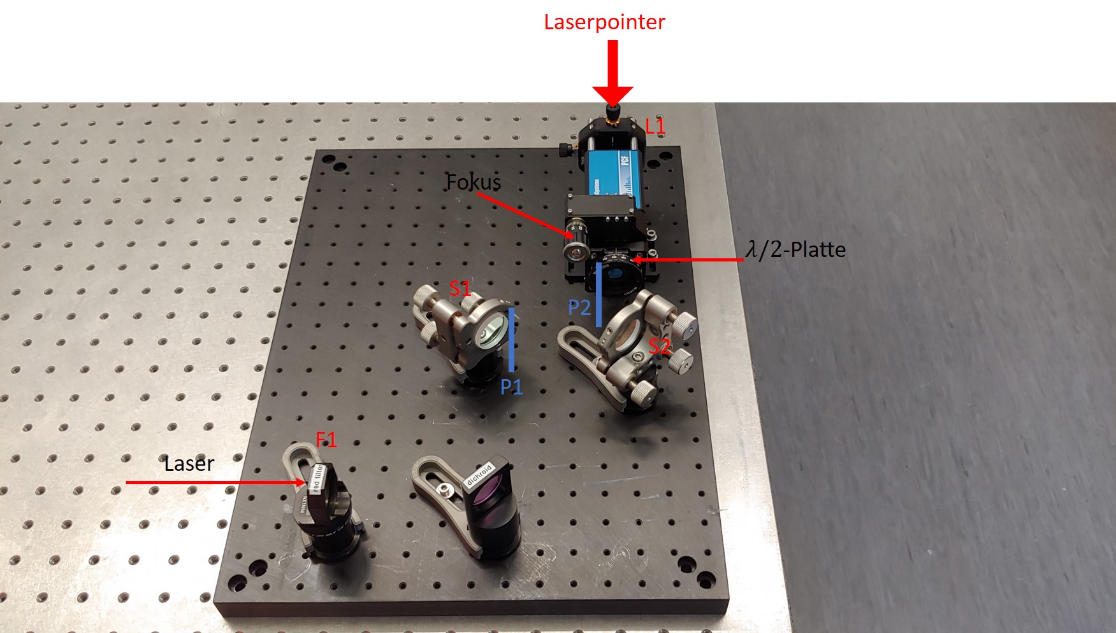
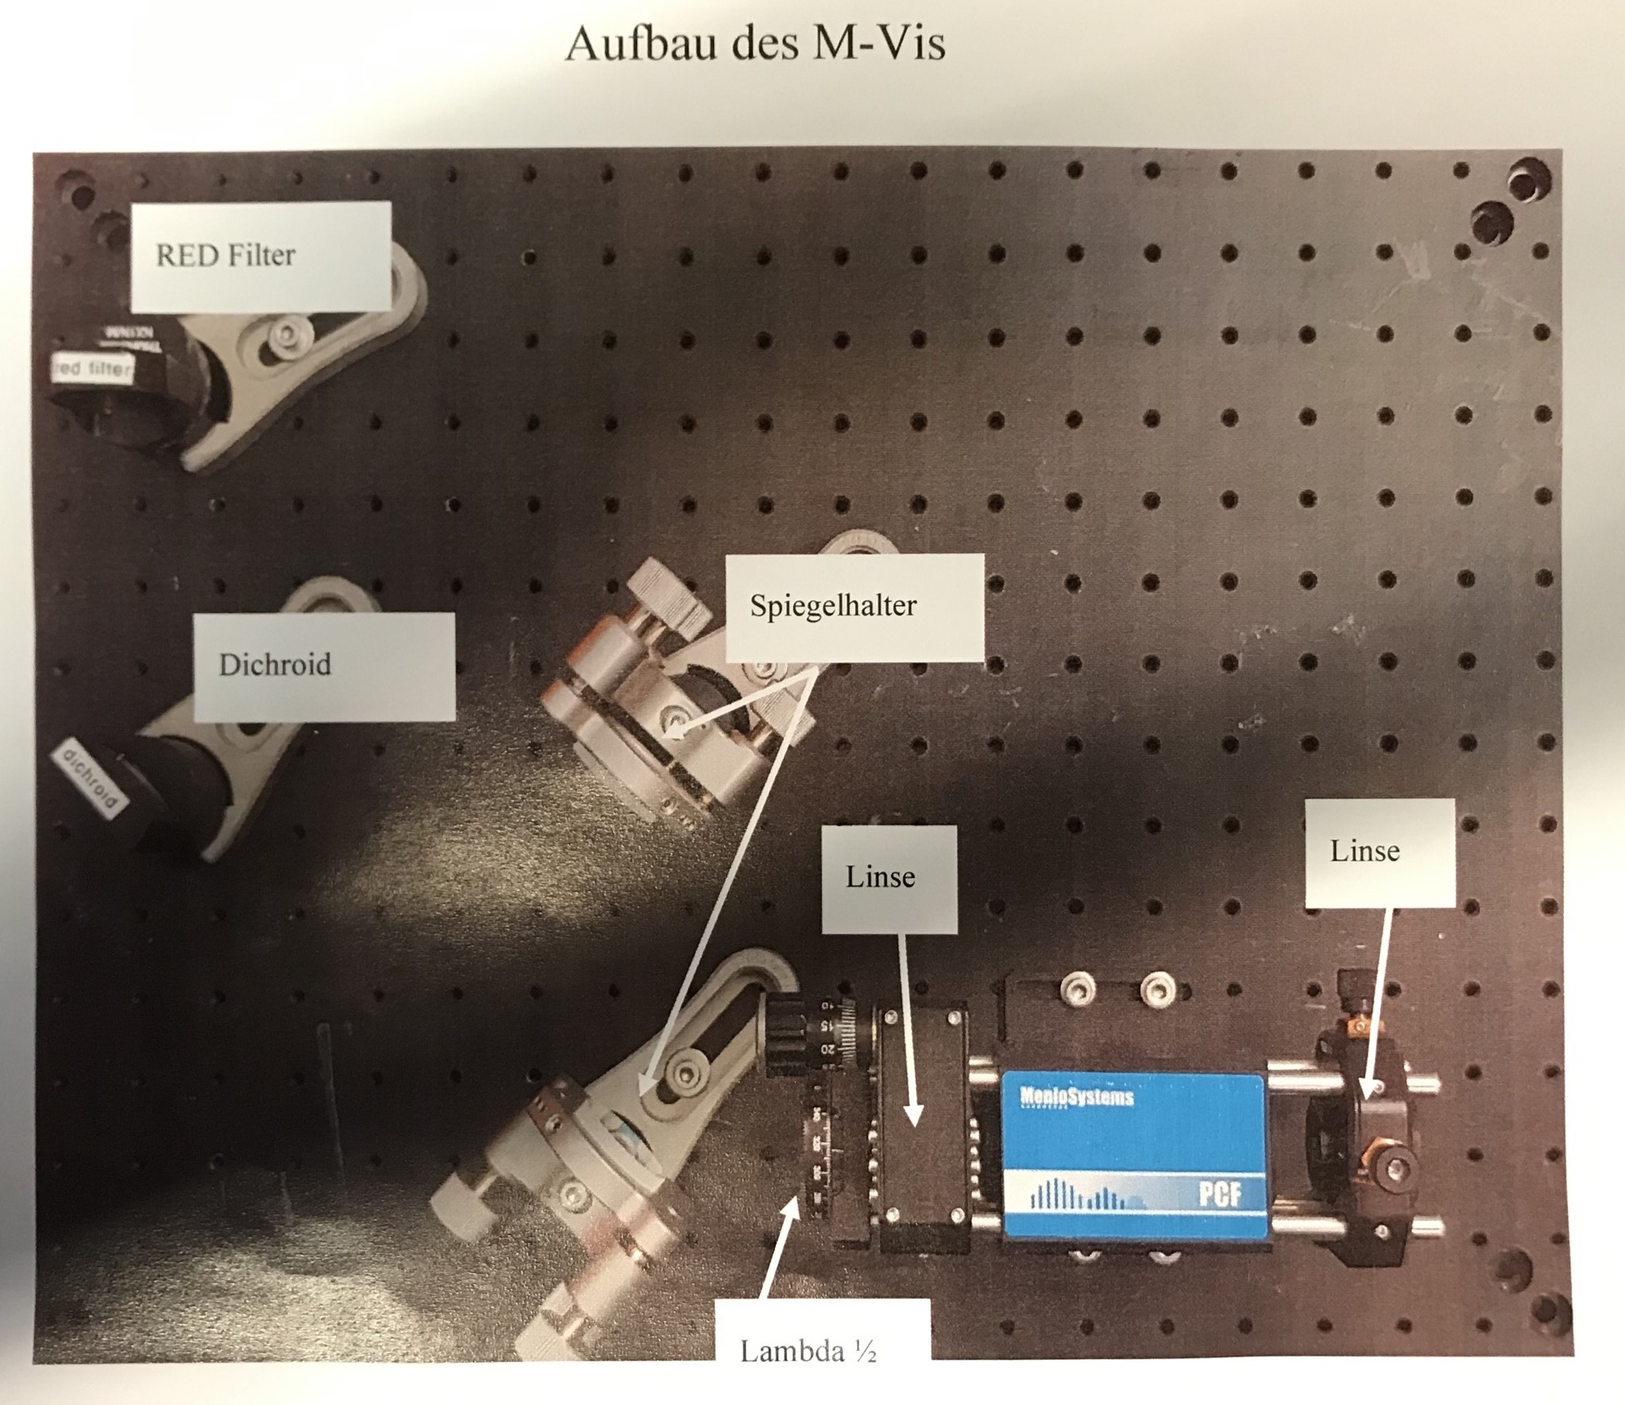

Komponenten im Setup

Einkopplung in die PCF
Anleitung (Abschnitt 6.4):fc1500_250_uln-user_manual-05.pdf:
- PCF Setup wie in den obigen Bildern aufbauen. Möglichst den Laserstrahl zwischen den Komponenten gerade (parallel zu den Lochrastern des optischen Tisches) verlaufen lassen.
- Dichroide, Spiegel S1 sowie S2 sollen unter ca. 45° stehen
- Linse L1 entfernen
- Mit Pointer-Strah/Faserkoppelstift von der Rückseite von PCF einkoppeln. Eine Viewer-Karte in P2 halten und durch Positionsoptimierung (x,y, Abstand bis PCF) der Einkopplung den Pointerspot zu sehen. Im dunklen Raum sieht man den Pointerstrahl besser
- Erst jetzt den Lasershutter vom Kamm aufmachen
- In P1 und P2 werden jetzt beide Strahlen (von Pointer und Laser) zu sehen sein, die räumlich überlagert werden müssen.
  - Dazu die Viewer-Karte in P2 halten und mit dem Spiegel S1 den Laserstrahl auf den Pointer-Strahl justieren
  - Danach die Viewer-Karte in P1 halten und den Pointer-Strahl auf den Laserspot justieren
  - Dann wieder zu P2 und Vorgang wiederholen, bist beide Spots sowohl in P1 als auch in P2 überlagert sind
  - Laserpointer entfernen
- Nun sollte etwas hinter der PCF auf einem weißem Papier zu sehen sein
- Die Fine-Justage für die Erzeugung des Kontinuums wird über S2 und Fokus-Schraube gemacht
- Zu Letzt kann die Polarisation mit der λ/2-Platte optimiert werden
- Die Linse L1 kollimiert den Strahl

Komponenten der Einkoppelhilfe
- SM1SMA - SMA Fiber Adapter Plate with External SM1: https://www.thorlabs.com/thorproduct.cfm?partnumber=SM1SMA#ad-image-0
- CXY1 - 30 mm Cage System: https://www.thorlabs.com/thorproduct.cfm?partnumber=CXY1#ad-image-0

